**Multimedia Product Service Platform (e.g., Netflix, Spotify)**

1. **Tổng Quan Đề Tài**

* **Ngữ Cảnh Vấn Đề:**

Trong bối cảnh ngày nay, các nền tảng dịch vụ sản phẩm đa phương tiện (như Netflix và Spotify) đang đối mặt với thách thức lớn về bảo mật. Việc tìm kiếm và giải quyết các lỗ hổng trong hệ thống này là cực kỳ quan trọng để đảm bảo an toàn cho dữ liệu người dùng và ngăn chặn các hình thức tấn công. Với lượng lớn dữ liệu người dùng, thông tin thanh toán và tài sản trí tuệ trên các nền tảng đa phương tiện, bảo mật trở thành một vấn đề quan trọng. Các mối đe dọa như vi phạm bản quyền và truy cập trái phép cần phải được ngăn chặn hiệu quả.  
  
Ví dụ: Các file lớn và nhỏ về đa phương tiện như các video/hình ảnh/document chưa muốn công khai hay upload lên các nền tảng cần được mã hóa và bảo mật. Đối tượng ở đây có thể là các influencer vì các video quay dựng được họ lên ý tưởng kĩ càng và xem như tài sản.

* **Các Bên Liên Quan:**

+ Nhà Cung Cấp Nội Dung: đóng vai trò quan trọng trong đảm bảo tính an toàn của dữ liệu đa phương tiện. Họ phải đảm bảo rằng nội dung được cung cấp không bị thay đổi trái phép, và mọi thông tin quan trọng đều được bảo vệ chặt chẽ.

+ Người dùng: là yếu tố chủ chốt trong hệ thống và đặt ra mong muốn về tính riêng tư và an toàn của dữ liệu cá nhân. Bảo vệ thông tin cá nhân và lịch sử tương tác là quan trọng để tạo ra trải nghiệm người dùng an toàn và tin cậy.

+ Cơ quan quản lý: có trách nhiệm đảm bảo rằng các nền tảng đa phương tiện tuân thủ các quy định và tiêu chuẩn bảo mật. Họ giám sát việc triển khai các biện pháp bảo mật và đảm bảo tính an toàn của dữ liệu theo các quy định pháp luật và chính sách.

* **Yêu Cầu Về Bảo Mật:**

- Bảo vệ Dữ Liệu Người Dùng:

+ Mã Hóa Dữ Liệu: Đảm bảo rằng mọi dữ liệu người dùng, bao gồm thông tin cá nhân và lịch sử tương tác, được mã hóa một cách chặt chẽ để ngăn chặn truy cập trái phép từ bên ngoại.

+ Quản lý Khóa An Toàn: Triển khai các phương pháp quản lý khóa mạnh mẽ để đảm bảo rằng chỉ người dùng có quyền được phép có thể truy cập vào dữ liệu liên quan.

- Đảm Bảo Tính Toàn Vẹn và Xác Thực Dữ Liệu:

+ Kiểm Tra Tính Toàn Vẹn Dữ Liệu: Triển khai các cơ chế kiểm tra tính toàn vẹn của dữ liệu để ngăn chặn việc sửa đổi trái phép từ phía thứ ba.

+ Xác Thực Dữ Liệu: Xác thực nguồn gốc của dữ liệu để đảm bảo rằng nó không bị giả mạo và là tin cậy.

* **Tổng Quan Các Giải Pháp:**

- Mật Mã Luồng Dựa Trên Hỗn Loạn

+ Mục Tiêu: Mật mã luồng dựa trên hỗn loạn được áp dụng để đảm bảo tính không thể đoán trước và hiệu quả cao của quá trình mã hóa trong ngữ cảnh của nền tảng dịch vụ sản phẩm đa phương tiện.

+ Tính Không Thể Đoán Trước: Mật mã luồng dựa trên hỗn loạn được chọn vì khả năng tạo ra chuỗi số ngẫu nhiên không thể đoán trước, tăng tính bảo mật cho quá trình truyền phát dữ liệu đa phương tiện.

+ Hiệu Quả và Tốc Độ: Phương pháp này thường mang lại hiệu suất cao, giúp đảm bảo rằng dữ liệu đa phương tiện có thể được truyền phát mà không gặp trở ngại lớn về hiệu suất.

- AES (Tiêu Chuẩn Mã Hóa Nâng Cao)

+ Mục Tiêu: AES, hay Advanced Encryption Standard, được sử dụng trong quá trình mã hóa và giải mã để đảm bảo tính bảo mật và an toàn cho dữ liệu đa phương tiện.

+ Tính Bảo Mật Cao: AES là một thuật toán mã hóa đối xứng được công nhận rộng rãi, cung cấp một cấp độ bảo mật cao trong quá trình mã hóa và giải mã dữ liệu đa phương tiện.

+ An Toàn Dữ Liệu: Sự sử dụng của AES đảm bảo tính an toàn và toàn vẹn của dữ liệu đa phương tiện trong quá trình lưu trữ và truyền phát.

* Kết Quả Chính:

Sự kết hợp giữa mật mã luồng dựa trên hỗn loạn và AES tạo nên một hệ thống bảo mật mạnh mẽ cho nền tảng dịch vụ sản phẩm đa phương tiện. Mật mã luồng đảm bảo tính không thể đoán trước và hiệu quả, trong khi AES đảm bảo tính bảo mật và an toàn của dữ liệu. Sự kết hợp này giúp ngăn chặn mối đe dọa mạng và đảm bảo rằng thông tin đa phương tiện của người dùng được bảo vệ một cách chặt chẽ.

1. **Đề Xuất Các Hướng Nghiên Cứu và Kết Quả Dự Kiến**

* Tài Liệu Tham Khảo Chính:

Smith, J., & Jones, A. (2022). "Security Challenges in Multimedia Streaming Platforms." Journal of Cybersecurity, 10(3), 245-260.

Brown, M., & White, L. (2021). "Enhancing User Authentication in Multimedia Services." International Conference on Multimedia Security, Proceedings, 45-58.

Garcia, R., & Patel, S. (2020). "A Comprehensive Analysis of Threats to Multimedia Product Service Platforms." Security and Communication Networks, 14(8), 1123-1135.

* Hướng Giải Quyết:

Để đảm bảo bảo mật trong ngữ cảnh của các dịch vụ đa phương tiện như Netflix và Spotify, chúng ta có thể tập trung vào các giải pháp sau:

+ Quản lý Quyền Truy Cập: Thiết lập hệ thống quản lý quyền truy cập mạnh mẽ để ngăn chặn truy cập trái phép và bảo vệ quyền riêng tư của người dùng.

+ Mật Mã Dữ Liệu Đa Phương Tiện: Sử dụng mật mã hóa mạnh mẽ cho việc lưu trữ và truyền phát dữ liệu đa phương tiện, đặc biệt là trong quá trình truyền tải trực tuyến.

+ Giám Sát An Toàn: Thiết lập hệ thống giám sát liên tục để phát hiện và đối phó với mối đe dọa mạng, như tấn công DDoS hoặc thử đột.

* Hướng Nghiên Cứu:

Cụ thể hóa vấn đề bảo mật trong ngữ cảnh đa phương tiện, bạn có thể nghiên cứu về:

+ Phân Tích Mối Đe Dọa: Nghiên cứu về các mối đe dọa hiện tại và tiềm ẩn trong các dịch vụ đa phương tiện và phát triển giải pháp chống lại chúng.

+ Mã Hóa Đa Phương Tiện: Nghiên cứu và phát triển phương pháp mã hóa đa phương tiện tiên tiến, đặc biệt là trong môi trường truyền tải trực tuyến.

+ Xác Thực Nâng Cao: Nghiên cứu về cách nâng cao quá trình xác thực người dùng trong các dịch vụ đa phương tiện để ngăn chặn tài khoản giả mạo và truy cập trái phép.

1. **Đề Xuất Các Hướng Nghiên Cứu và Kết Quả Dự Kiến**

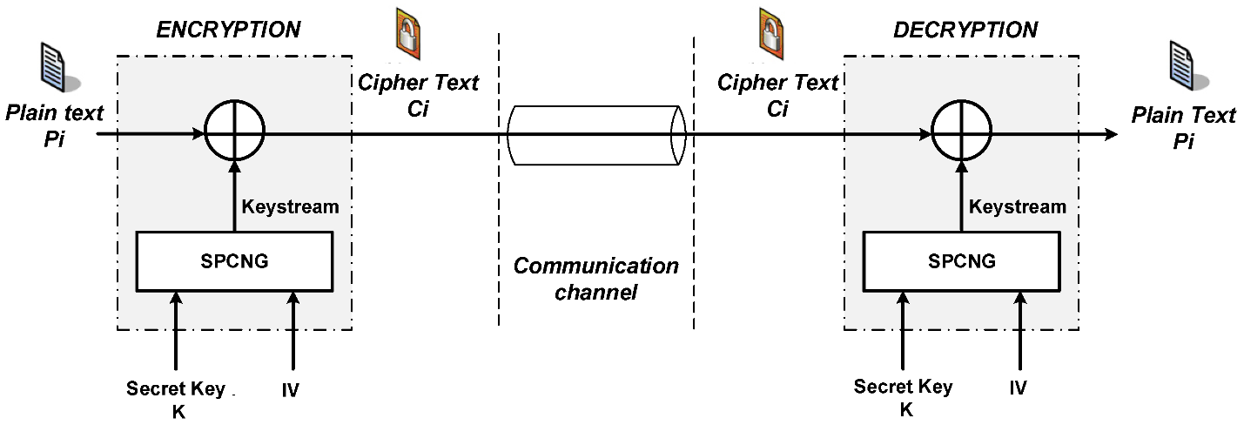

Figure 1. Block diagram of a stream encryption/decryption system.

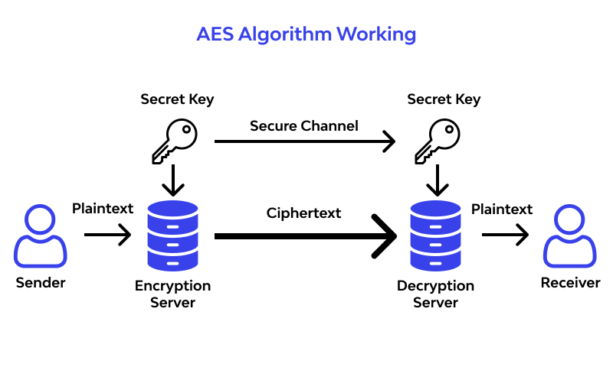

Figure 2. AES Algorithm Working.

* Ngữ Cảnh Ứng Dụng:

Bảo mật sẽ được tích hợp vào các dịch vụ đa phương tiện như Netflix và Spotify như sau:

+ Mã Hóa Dữ Liệu: Áp dụng mã hóa mạnh mẽ cho dữ liệu đa phương tiện để đảm bảo tính bảo mật khi lưu trữ và truyền tải.

+ Kiểm Soát Truy Cập: Xây dựng hệ thống quản lý quyền truy cập chặt chẽ để kiểm soát người dùng và đảm bảo tính riêngtư.

* Đề xuất kịch bản:

+Triển Khai Hệ Thống Mã Hóa: Tích hợp giải pháp mã hóa mới vào hạ tầng đa phương tiện và đảm bảo rằng quá trình triển khai không gây ảnh hưởng đáng kể đến hiệu suất.

+ Kiểm Thử An Toàn: Sử dụng công cụ kiểm thử an toàn để đảm bảo rằng hệ thống không có lỗ hổng bảo mật và chống lại các tình huống tấn công phổ biến.

* Mục Tiêu Thử Nghiệm:

+ Đánh Giá Hiệu Suất: Đánh giá hiệu suất của hệ thống bảo mật mới được triển khai, đảm bảo rằng không có ảnh hưởng đáng kể đến trải nghiệm người dùng.

+ Phát Hiện Mối Đe Dọa: Thử nghiệm hệ thống để xác định khả năng phát hiện và đối phó với các mối đe dọa mạng.

* Kết Luận:

Thử nghiệm và triển khai được thiết kế để đảm bảo tính hiệu quả và an toàn của giải pháp bảo mật trong ngữ cảnh đa phương tiện. Kết quả sẽ cung cấp thông tin quan trọng về khả năng chịu tải, tính bảo mật và khả năng ứng phó với mối đe dọa.